生物技术学院优秀毕业生风采

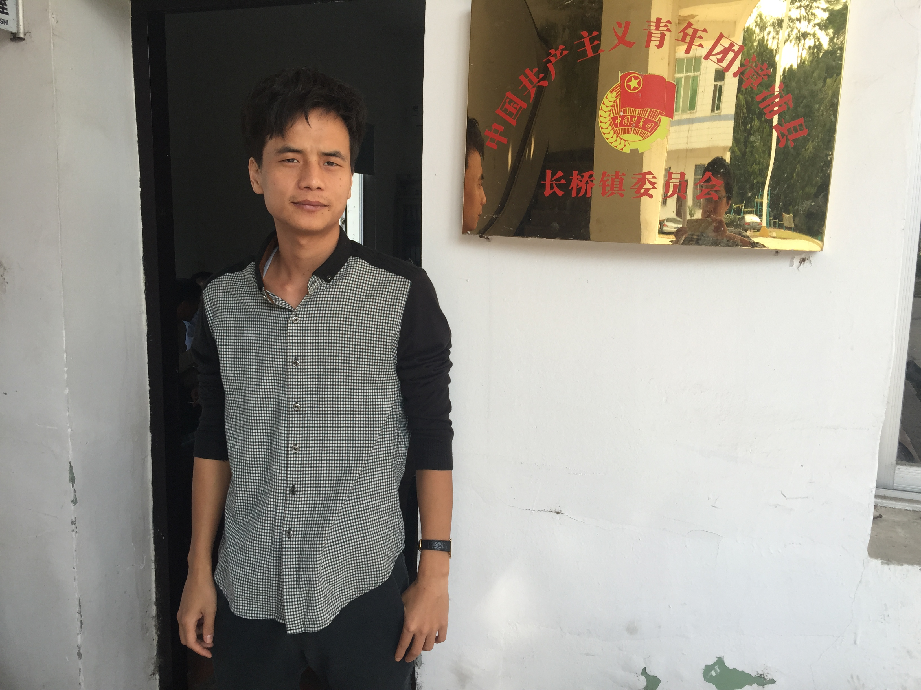
王瑞鸿，食品生物技术1003班学生，中共党员，曾任生物技术系团总支组织部部长、班长，在校期间曾荣获省农业厅优秀团干部、院优秀学生干部、三好学生、院奖学金等。
2013年通过“三支一扶”计划就职漳州市漳浦县长桥镇人民政府，担任书记助理，后被任命为团委副书记，优异的工作表现使其连续获得2014年、2015年共青团漳浦县委 “漳浦县优秀共青团员”荣誉称号，参加了2013年、2014年漳浦县长桥镇富美乡村竞赛。

